**圆的面积**

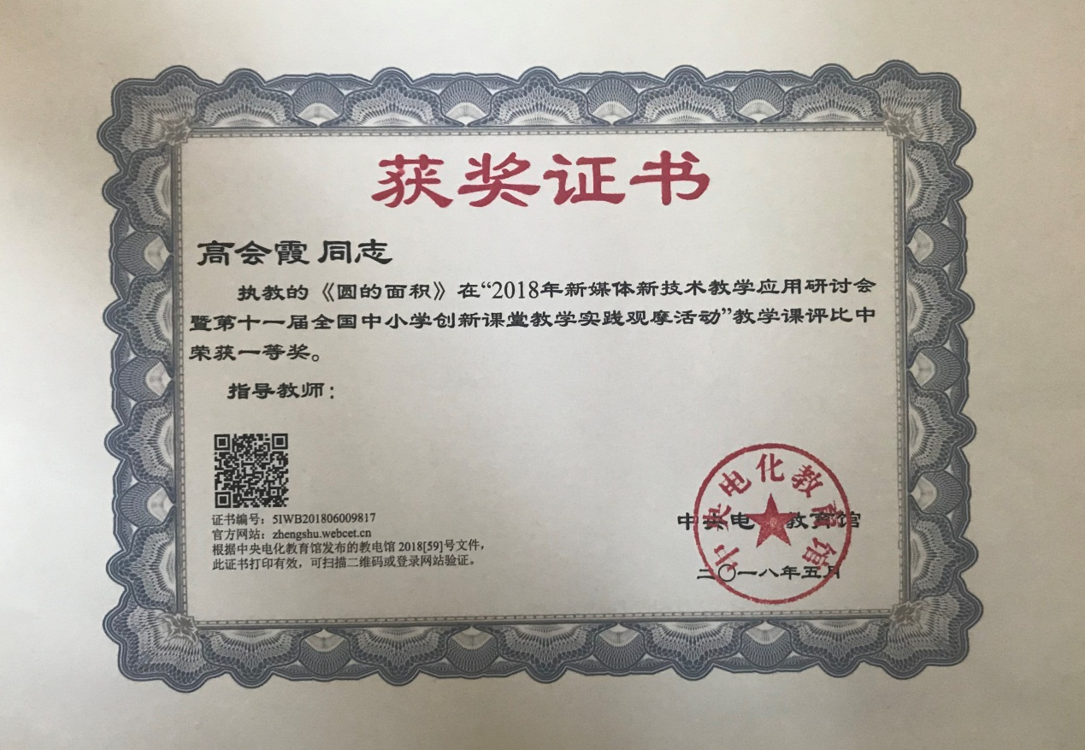

一、故事激趣，导入新知：

1.小羊的困惑：三只小羊各自在草坪上圈了一块地，老大围了一块平行四边形的地，老二围了一块三角形的，而老三围了一块圆形的地。他们都说自己最能干，自己吃的草是最多的，于是发生了争吵。（通过一段音频听故事）

师：你们可以帮帮他们吗？谁吃的草最多？

学生回答：可以，计算每个图形的面积就可以啦！

师：计算这些图形的面积真是一个很好的方法，那你们能告诉小羊怎么计算这些图形的面积吗？

学生汇报平行四边形和三角形面积公式。

2.圆的面积公式我们还没学，引出本节课的课题——圆的面积。（板书课题）

【设计意图：通过用这个卡通动画的故事来导入新课的学习，既可以激起学生学习的兴趣，又可以为学生回忆平行四边形和三角形面积公式的推导过程奠定基础，更可以让学生从课堂上捕捉生活中的数学问题，让学生体验到数学来源于生活。】

二、合作交流，推导公式：

1.明确圆的面积的含义

（1）让学生用彩色笔把导学单上这两个圆的面积表示出来。

（2）引导学生用自己的话说一说什么是圆的面积。

（3）老师概括圆的面积的含义：圆所占平面的大小叫做圆的面积。

【设计意图：感知所占平面的大小叫面积。这一环节我的设计是让学生自己动手在两个大小不同的圆里涂出他们的面积，给学生提供研究材料，让他们看得见摸得着，引导学生在过程中感知，体验圆的面积的含义】

2.渗透“转化”的教学思想和方法

（1）方法回顾：

回忆以前我们所学过的长方形、平行四边形、三角形、梯形的面积计算公式是怎样推导出来的。（课件出示长方形、平行四边形、三角形、梯形的面积公式的推导过程）

长方形用的是数格法，平行四边形、三角形、梯形用到了转化的思想（板书：转化）

师：那我们可以利用转化的方法求出圆的面积吗？ 生：可以。

师：你们想将圆转化成我们学过的哪个图形？ 生：长方形、正方形...

师：你们的想法不错，可是这些图形由边是直的线段围成的，而圆是曲线图形，怎样转化呢？

生：可以把圆剪开。

（2）小组合作，动手操作：

把圆分成若干（偶数）等份，剪开后，用这些近似于等腰三角形的小纸板拼一拼，你能发现什么？

（3）展示学生的成果

通过希沃授课助手展示学生组内的成果。

师：你们组是怎么剪的，拼成了什么图形？

（4）课件展示：

通过天津市基础教育资源公共服务平台中的人教备授课系统的授课来播放ppt，给学生观看把圆平均分成32份，64份，128份，拼成的图形。





（5）我们发现：圆分成的分数越多，每一份就越小，拼成的图形越接近长方形。如果把圆无线分下去，那么就可以拼成一个长方形。（课件展示）

【设计意图：通过回忆平行四边形面积计算公式的推导过程，帮助学生回忆转化数学思想和方法，为推导圆的面积公式作铺垫。通过新媒体技术，让学生直观地了解圆“由曲到直”的变化过程，向学生渗透极限的思想。】

3.圆的面积公式的推导

（1）观看动画：

带着这两个问题去看一个动画（圆拼成长方形的过程）：

“近似长方形”的长与圆的周长有什么关系？

“近似长方形”的宽与圆的半径有什么关系？

（2）完成导学单上的几个填空：

从上图中可以看出圆的半径是r，长方形的长近似于( )，宽近似( )。

因为长方形的面积＝（ ）×（ ）

所以圆的面积＝（ ）×（ ）

（3）小组讨论：如何用字母表示圆的面积公式？

（4）师：你能帮小羊解决困惑了吗？

师：帮小羊解决困惑需要什么条件？

已知草坪半径为2cm，求草地的面积？

【设计意图：通过小组合作学习引导学生自主探究圆的面积的计算方法及用字母表示。学生亲身经历了知识的形成过程，进一步感受数学思想方法】

三、活用新知，扎实练习：

1.圆形草坪的直径是20m，每平方米草皮8元，铺满草坪需要多少钱？

找一位学生在天津市基础教育资源公共服务平台中的人教备授课系统的黑板上做题，为其他同学示范。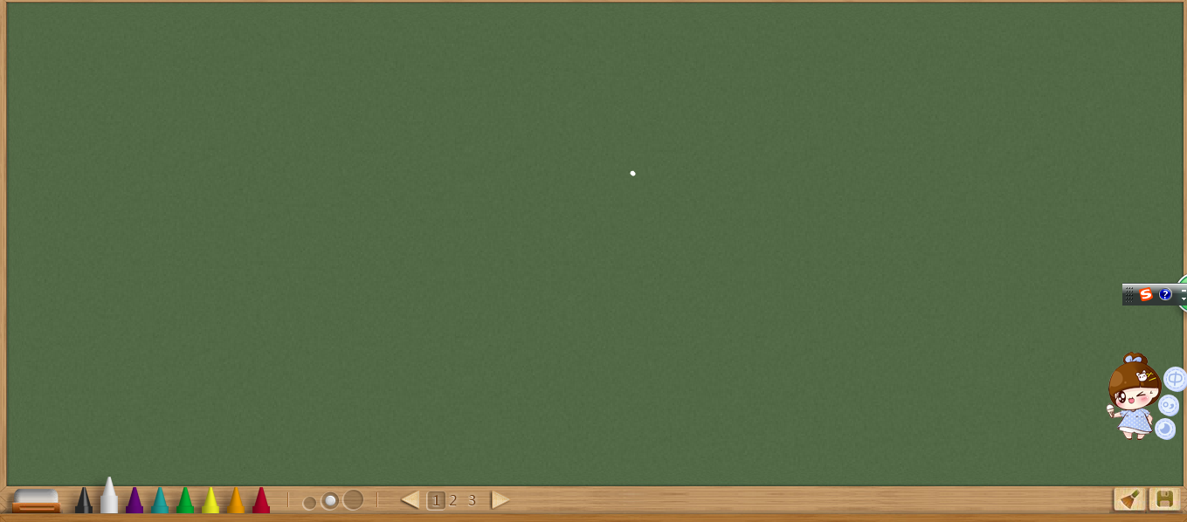

2.小刚量得一棵树干的周长125.6cm。这棵树干的横截面近似于圆，它的面积大约是多少？

3.判断对错。

（1）圆的半径越大，圆的面积也越大。（ ）

（2）直径是2cm的圆，它的面积是12.56平方厘米。（ ）

（3）周长相等的圆，面积也一定相等。 （ ）

（4）半径是2cm的圆，它的周长和面积相等（ ）

【设计意图：练习题设计具有层次性，由易到难，使学生在掌握基础知识过程中形成解题机能。】

四、全课小结

同学们，这节课你们有什么收获？

五、作业布置

寻找生活中的圆，测量出相关数据，求出它的面积明天一起交流。